Daniel Gerendas 13158

Edgar Chamo 13083

Alejandro Díaz 13082

**Resultados obtenidos al utilizar el profiler**

El profiler utilizado para medir el tiempo de corrida de los diferentes métodos de sorting fue el que posee netbeans. Para conocer el rendimiento de cada método, primero se procedió a generar 10 archivos de texto con distintas cantidades de números (varían de 200 en 200 sucesivamente) para poder medir los distintos tiempos que el método se tomaba en ordenar los datos. El profiler de netbeans de netbeans desplegaba una ventana con datos de tiempo por método como la siguiente:

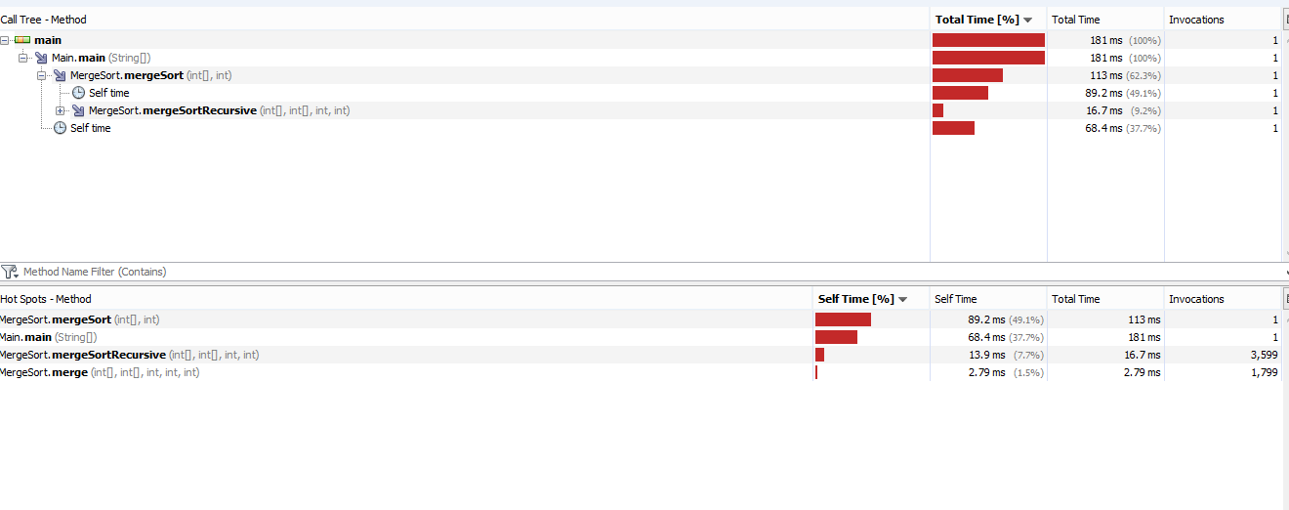

Luego de medir los 10 distintos tiempos para cada tipo de sorting se procedió a realizar la gráfica adjunta. De la cual se puede concluir que el tipo de sorting mas eficiente es bubble sort y el menos eficiente Merge Sort

